América mi continente
Observa el globo terráqueo y completa con las palabras del cartel.
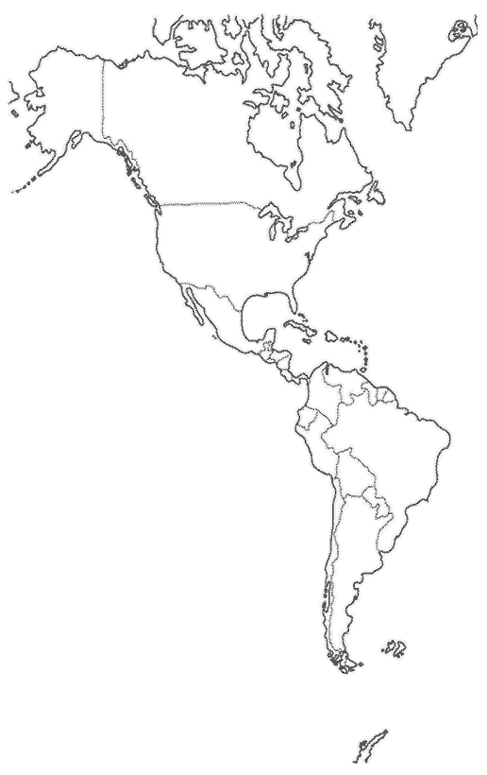
Hemisferio Norte
América del Norte
Hemisferio Sur
América del Sur
América Central
Línea del Ecuador
Hemisferio _____________

Hemisferio _____________

Según el mapa completa.
Chile está ubicado en América ___________________
América está bañada por los océanos_________________ y ________________
La tierra de divide por una línea imaginaria llamada___________________
Las tierras del continente americano se distribuyen en el hemisferio___________
Y el hemisferio___________________.
América se divide en tres subcontinentes América ______________, América_____________ y América__________________________.

